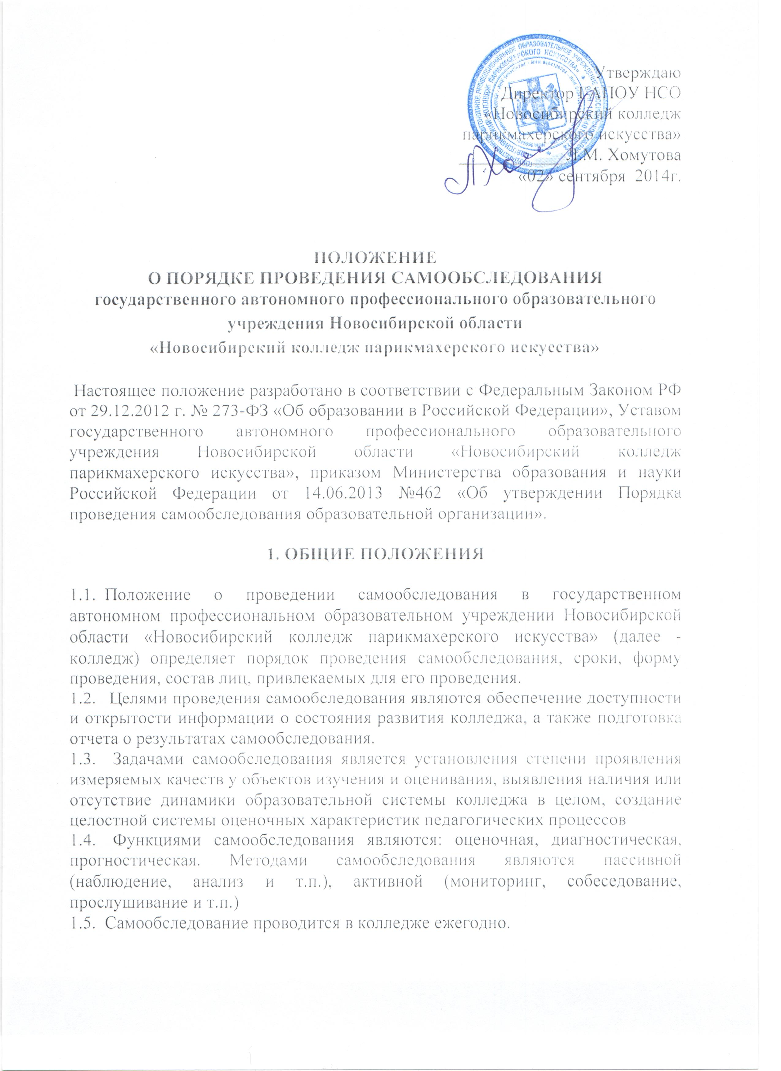
2. ПОРЯДОК ПРОВЕДЕНИЯ САМООБСЛЕДОВАНИЯ

2.1. Процедура самообследования включает в себя следующие этапы:
- планирование и подготовку работ по самообследованию;
- организацию и проведения самообследования;
- обобщение полученных результатов и на их основе формирования отчета;
- рассмотрение отчета на заседании педагогического совета.
2.2. В процессе самообследования проводится оценка:
- организационно – правового обеспечения образовательной деятельности;
- структуры и системы управления;
- качества содержание подготовки выпускников;
- организации учебного процесса;
- научно – исследовательской деятельности;
- востребованности выпускников;
- качества кадрового, учебно – методического, информационного и библиотечного обеспечения, материально – технической базы;
- функционирования внутренней оценки качества образования;
- анализ показателей деятельности, установленных Федеральным органом исполнительной власти, осуществляющим функции по выработки государственной политики и нормативно правовому регулированию в сфере образования.

3. СРОКИ И ФОРМЫ ПРОВЕДЕНИЯ САМООБСЛЕДОВАНИЯ

3.1. Основной формой проведения самообследования является мониторинг качества образовательной подготовки обучающих и выпускников.
3.2. Самообследование в колледже проводится ежегодно в период с 15 января по 10 марта за предыдущий учебный год.
3.3. Самообследование проводится на каждом отделении колледжа, в котором производится оценка всех видов деятельности, перечисленных в п. 2.2 данного Положения и других соответствующих специфики деятельности показателях.
3.4. При проведении самообследовании оценивается фактическое положение дел по рассматриваемым вопросам.
3.5. В период с 10 по15 марта председатели МК колледжа сдают отчеты о самообследовании (в печатном виде за подписью председателя МК и электронном виде в формате документа Word) зам.директора по учебно-методической работе.
3.6. В период с 15 марта по 1 апреля проводится анализ отчетов о самообследование методических комиссий и подготавливается отчет о самообследовании колледжа. Отчет о самообследовании колледжа рассматривается и согласовывается на заседании педагогического совета, подписывается директором и заверяется печатью.

4. ПРОЦЕДУРА СООБСЛЕДОВАНИЯ

4.1. Подготовка самообследования:
- принятие решения о самообследовании;
- определение модели самообследовании, выборка критериев и показателей, определение содержания самообследования, методов сбора информации;
- техническое обеспечение
- распределение ответственности, постановка задач, создание рабочих групп;
- проведение обучения, совещаний и т.п.;
- подготовка анкет бланков.
4.2. Проведение самообследования:
- сбор и первичная обработка статистических данных, содержащихся в документах учета и отчетности;
- сбор информации с применением тестирования собеседования, прослушивание и т.п.;
- заполнение таблиц;
- применение методов анализа и обобщении
- окончательное формирование базы для написания отчета.
4.3. Обработка и использование материалов самообследования:
- статистическая обработка данных;
- графическое представление части материалов;
- качественная интерпретация количественных данных;
- обсуждение отчета в статусе официального документа на заседании педагогического совета.
4.4. Структура отчета по самообследованию:
- общие сведения об учебном заведении;
- система управления организацией;
- содержание и качество подготовки обучающихся;
- организация учебного процесса;
- организация воспитательного процесса
- востребованность выпускников;
- качество кадрового потенции
- методический потенциал;
- учебно – методическое, библиотечно – информационное обеспечение;
- материально – техническая база;
- мониторинг оценки качества образования;
- анализ показателей деятельности организации по выработке государственной политики и нормативно – правовому регулированию в сфере образования.

5. СОСТАВ ЛИЦ, ПРИВЛЕКАЕМЫХ ДЛЯ ПРОВЕДЕНИЯ САМООБСЛЕДОВАНИЯ

5.1. Для проведения самообследования привлекаются директор, заместители директора, заведующая библиотекой, председатели МК, главный бухгалтер, члены Методического Совета.
5.2. Для проведения самообследования приказом директора создается комиссия.
5.3. При необходимости могут быть привлечены сторонние организации и граждане в качестве экспертов.

6. ОБЕСПЕЧЕНИЕ ОТКРЫТОСТИ И ДОСТУПНОСТИ ИНФОРМАЦИИ

6.1. Отчет о самообследовании размещается в информационно - телекоммуникационных сетях, в том числе на официальном сайте колледжа в сети «Интернет» не позднее 1 апреля текущего года.

Настоящие Требования рассмотрены и приняты на заседании педагогического совета ГАПОУ НСО «Новосибирский колледж парикмахерского искусства», протокол №1 от «29» августа 2014 г.

